|  |  |  |  |  |  |  |  |  |  |  |
| --- | --- | --- | --- | --- | --- | --- | --- | --- | --- | --- |
| **МИНИСТЕРСТВО НАУКИ И ВЫСШЕГО ОБРАЗОВАНИЯ РОССИЙСКОЙ ФЕДЕРАЦИИ**  ФЕДЕРАЛЬНОЕ ГОСУДАРСТВЕННОЕ БЮДЖЕТНОЕ ОБРАЗОВАТЕЛЬНОЕ УЧРЕЖДЕНИЕ  ВЫСШЕГО ОБРАЗОВАНИЯ  **МОСКОВСКИЙ АВИАЦИОННЫЙ ИНСТИТУТ**  **(НАЦИОНАЛЬНЫЙ ИССЛЕДОВАТЕЛЬСКИЙ УНИВЕРСИТЕТ)**  **«МАИ»** | | | | | | | | | | |
| **Институт №4 «Радиоэлектроника, инфокоммуникации и информационная безопасность»**  **Кафедра №410 «Радиолокация, радионавигация и бортовое радиоэлектронное оборудование»** | | | | | | | | | | |
| **Low_Res_Logoчб** | | | | | | | | | | |
| **Отчет**  **по**  **лабораторной работе**  **по дисциплине**  **Радиотехнические системы** | | | | | | | | | | |
|  | | | | | | | | | | |
| Тема: Исследование алгоритмов обнаружения целей в импульсной РЛС по критерию Неймана-Пирсона | | | | | | | | | | |
|  | | | | | | | | | | |
|  | | | | | | | | | | |
|  | | | | | | | | | | |
| Группа | М4В-401Б-16 | | | Студент | Пугачев М.С. | | |  |  |  |
|  |  | |  | | (ФИО) | | |  |  | (подпись) |
|  | | | | | | | | | | |
|  | | | | | | | | | | |
|  | | | | | | | | | | |
| Дата защиты | |  | | | | Оценка |  | | | |
|  | |  | | | |  | | | | |
|  | | | | | | |  | | | |
|  | | | | | | | (подпись) | | | |
|  | | | | | | |  | | | |
|  | | | | | | |  | | | |
|  | | | | | | | | | | |
| **Москва**  **2020 г.** | | | | | | | | | | |

**Исследование алгоритмов обнаружения целей в импульсной РЛС по критерию Неймана-Пирсона.**

Цель работы: Построение графиков вероятностей правильного обнаружения с использованием критерия Неймана-Пирсона.

Вероятность правильного обнаружения Рпо численно равна площади функции плотности вероятности Wсш:

Она находится слева от заданного порога *l* в пределах значений случайной величины x от порога *l* до $∞$. График распределения вероятностей представлен на рисунке 1.

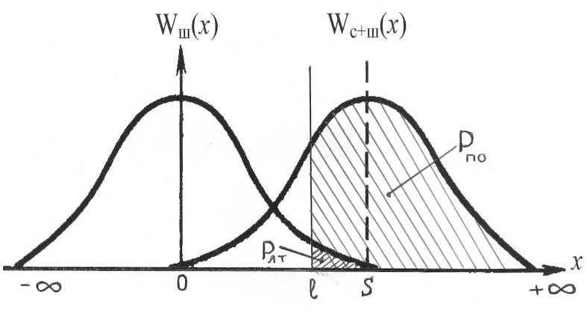

Рис.1. Графики распределения вероятностей Wш и Wсш.

Вероятность правильного обнаружения:

$$P_{по}=\int_{l}^{+∞}{W_{сш}\left(x\right)*dx}$$

Показано, что расчет вероятности правильного обнаружения Рпо по критерию Неймана-Пирсона производится согласно выражению:

Где:

q0 =  -задаваемый параметр обнаружения.

Далее в лабораторной работе будут использоваться обозначения отношения сигнал/шум и параметра обнаружения, представленные в таблице 1.

Таблица 1. Используемые обозначения отношения сигнал/шум и параметра обнаружения.

|  |  |  |
| --- | --- | --- |
| Отношение сигнал/шум | $$q=\sqrt{\frac{E_{c}}{N_{ш}}}$$ | По напряжению |
| $$q^{2}=\frac{E_{c}}{N_{ш}}$$ | По мощности |
| $$q_{дБ}=20\lg\left(q\right)=10lg⁡(q^{2})$$ | В дБ |
| Параметр обнаружения | $$q_{0}=\sqrt{2q^{2}}=\sqrt{\frac{{2E}_{c}}{N_{ш}}}$$ | По напряжению |
| $$q_{0}^{2}=2q^{2}=\frac{{2E}_{c}}{N_{ш}}$$ | По мощности |

Согласно результатам, полученным в лабораторной работе «Определение порогового напряжения по заданной вероятности ложной тревоги» значения нормированного порога в зависимости от Рлт, представлены в таблице 2.

Таблица 2. Расчет требуемого значения порога.

|  |  |
| --- | --- |
| Заданное значение вероятности ложной тревоги Рлт | Рассчитанное значение нормированного порога  h0 = h/σш |
| 10-4 | 3,719 |
| 10-5 | 4.256 |
| 5\*10-6 | 4,417 |
| 10-6 | 4,753 |

Используя вышеописанную информацию, построим графики зависимости вероятностей правильного обнаружения от параметра обнаружения. Полученные характеристики представлены на рисунке 2, где:

Pпо1- вероятность правильного обнаружения при h0=3.719, соответствующему значению вероятности ложной тревоги Рлт=10-4;

Pпо2- вероятность правильного обнаружения при h0=4.256, соответствующему значению вероятности ложной тревоги Рлт=10-5;

Pпо3- вероятность правильного обнаружения при h0=4.417, соответствующему значению вероятности ложной тревоги Рлт=5\*10-6;

Pпо4- вероятность правильного обнаружения при h0=4.753, соответствующему значению вероятности ложной тревоги Рлт=10-6;

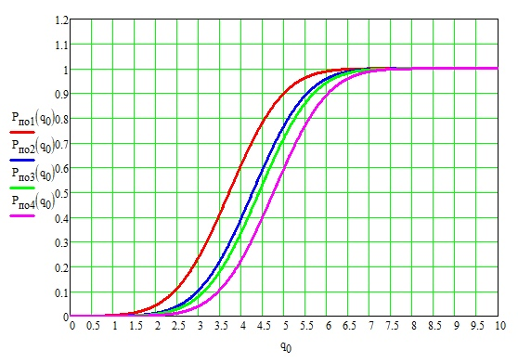

Рис. 2. Графики зависимости вероятностей правильного обнаружения от параметра обнаружения q0.

Часто отношение сигнал/шум оценивается в децибелах. Это удобно потому, что не надо специально указывать, по напряжению или по мощности рассматривается отношение сигнал/шум, так как:

$$q_{дБ}=20\lg\left(q\right)=10lg⁡(q^{2})$$

Следовательно, если желательно получить характеристику обнаружения как функцию отношения сигнал/шум в децибелах, то нужно шкалу аргумента представить в виде:

$$10*lg⁡(\frac{q_{0}^{2}}{2})$$

График зависимости вероятностей правильного обнаружения от параметра обнаружения qдБ представлен на рисунке 3.

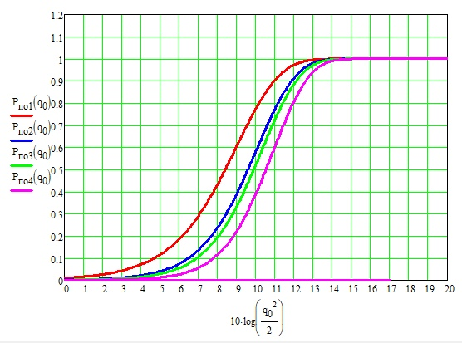

Рис. 3. График зависимости вероятностей правильного обнаружения от параметра обнаружения qдБ.

На рисунке 4 представлены кривые обнаружения, рассчитанные для различных сигналов, где:

D- вероятность правильного обнаружения Pпо;

Вероятность ложной тревоги Рлт приведена в виде чисел: 10-4; 10-6,…10-10;

штрих-пунктир- для сигналов с полностью известными параметрами;

пунктир- для сигналов со случайной начальной фазой;

сплошные линии- для сигналов со случайной начальной фазой и амплитудой.

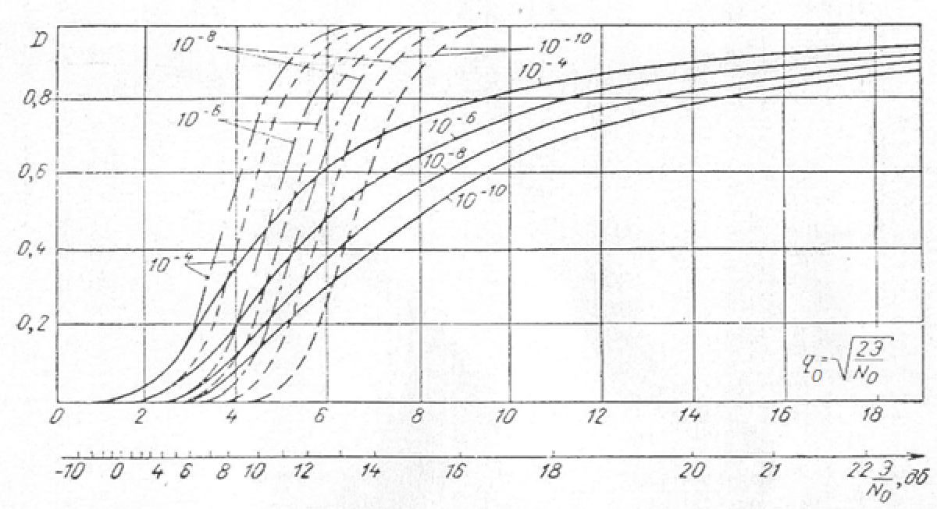

Рис. 4. Кривые обнаружения в зависимости от параметра обнаружения q0 и отношения сигнал/шум q2 в дБ.

Видно, что существует однозначная связь между Рпо и q2 при фиксированной Рлт. Эта однозначная связь позволяет задавать для определения дальности РЛС требуемое значение q2 вместо вероятностей Р0 и Рлт. Важно подчеркнуть, что  должно определяться именно на входе приемника.

Используя современные вычислительные средства рассчитывать такие характеристики просто. Приведём пример расчёта в программе Mathcad:

Пусть вероятность ложной тревоги Pлт=10-6, тогда нормированное к шуму пороговое напряжение h0 рассчитаем так:

$$h_{0}=qnorm\left(1-P_{лт},S,σ_{ш}\right)$$

Где:

qnorm- операция обращения нормального распределения;

1-Pлт- вероятность правильного необнаружения Pпн, (необходима, т.к. команда производится для части интеграла слева от установленной границы);

S- Математическое ожидание, для шума равно 0;

σш -СКО шума, при Гауссовском шуме равно 1.

$$h_{0}=qnorm\left(1-P_{лт},0,1\right)=4.753$$

Далее рассчитаем вероятность правильного обнаружения Pпо при известном параметре обнаружения q0:

Пусть q0=5.5, тогда:

Помня про то, что q0 =  , вычислим отношение сигнал/шум q по напряжению:

$$q=\frac{q_{0}}{\sqrt{2}}=\frac{5.5}{\sqrt{2}}=3.9$$

Видно, что порог обнаружения полностью определяется допустимой вероятностью ложной тревоги *Рлт*, а вероятность правильного обнаружения при заданной *Рлт* полностью определяется параметром обнаружения q0.